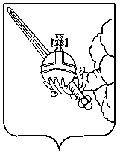

П О С Т А Н О В Л Е Н И Е

Главы города Вологды

Исх. от 31 мая 2024 года № 220

О награждении Почетной грамотой Главы города Вологды

В соответствии с постановлением Главы города Вологды от 14 декабря
2016 года № 524 «Об утверждении Положений о наградах Главы города Вологды» (с последующими изменениями), на основании статьи 38 Устава городского округа города Вологды ПОСТАНОВЛЯЮ:
За заслуги в деле охраны здоровья населения, высокий профессионализм
и многолетний добросовестный труд наградить Почетной грамотой Главы города Вологды следующих работников бюджетного учреждения здравоохранения Вологодской области «Вологодская городская поликлиника № 3»:
Орлову Галину Сергеевну, медицинскую сестру консультативно-диагностического отделения;
Троянову Ольгу Николаевну, старшую медицинскую сестру 1 терапевтического отделения.

Глава города Вологды Ю.В. Сапожников

